DIY tipy

Závěsný květináč ze starého hrnce

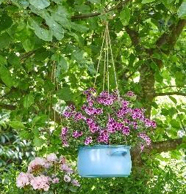

Starý hrnec? Škoda vyhazovat! S trochou barvy a robustní jutovou šňůrou jej za krátkou chvíli proměníte v barevný závěsný květináč, který poskytne muškátům dostatek prostoru, aby nádherně prosperovaly. Při výběru vhodného místa pro zavěšení květináče dbejte na to, aby měla rostlina dostatek slunečního světla.

## Sklenice s kvetoucím potěšením

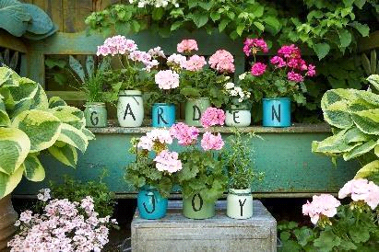

Základem tohoto nápadu pro kreativní zahradu je kontrast mezi jemnými růžovými a bílými tóny muškátů a sytější zelenou zelenou a tyrkysovou barvou květináčů. Pro vlastní výrobu budete potřebovat sklenice různých velikostí, voděodolné barvy ve spreji, barevně ladící provázky a černý voděodolný fix na sklo. Postup je snadný, sklenice nastříkáte, po zaschnutí horní okraj sklenice ovážete barevným dekorativním provázkem. Poté sklenice uspořádáte a popíšete podle vlastní fantazie. Do takto připravených obalů na závěr vložíte muškáty a další rostliny. Tip: Doporučujeme zvolit místo chráněné před deštěm a opatrně zalévat, přemokření muškátům nesvědčí!

## Květináč z pneumatiky



Skvělý květináč vytvoříte i ze staré pneumatiky. Několik pneumatik naskládaných na sebe poslouží i jako alternativní, upcyklovaný záhon na městském balkónu, kde se mohou krásně doplňovat muškáty s dalšími truhlíkovými rostlinami.

Pro výrobu budete potřebovat starou pneumatiku, barvu ve spreji, aku šroubovák, šrouby a kulatou desku z překližky. Pneumatiku očistěte a odmastěte, poté nastříkejte akrylovou barvou nebo pružným lakem. Zejména u světlých barev může být zapotřebí pro dostatečné krytí více vrstev. Do pneumatiky vložíte a přišroubujete kulatou desku. Před naplněním zeminou a osázením doporučujeme vložit do pneumatiky také fólii a nezapomenout na drenážní vrstvu, která zabrání přemokření muškátů.

Další informace, fotografie a tipy na aranžmá najdete na: [www.pelargoniumforeurope.com](http://www.pelargoniumforeurope.com)

Jejich využití je zdarma. Prosíme o uvedení zdroje „Pelargonium for Europe“ a případně zaslání jednoho výtisku/odkazu.

**Pelargonium for Europe**

Pelargonium for Europe je marketinková iniciativa evropských šlechtitelů a pěstitelů muškátů, společností Dümmen Orange, Elsner PAC, Florensis / P. Haak Handelskwekerij, Geranien Endisch, Selecta One a Syngenta flowers. Byla zahájena v roce 2016 s cílem podpořit a dlouhodobě zajistit prodej muškátů v Evropě. Její aktivity se naplno rozjely v roce 2017 v Německu, Rakousku, Francii, Itálii, Holandsku a Polsku. Tuto iniciativu podporuje Evropská unie v rámci kampaně „Europe in Bloom“.